Р а й о н н о е С о б р а н и е

муниципального района «Мосальский район»

РЕШЕНИЕ

от 06 апреля 2021 года № 51

О Доске Почета муниципального района
«Мосальский район»

Согласно положению «О Доске Почета муниципального района
«Мосальский район», утвержденного Решением Районного Собрания муниципального района «Мосальский район» от 29.01.2009г. № 209 ( в ред. от 15.04.2013г. № 154), Районное Собрание муниципального района
«Мосальский район» РЕШИЛО:

Занести на Доску Почета муниципального района «Мосальский район»
кандидатов, представленных трудовыми коллективами муниципального района «Мосальский район» (список прилагается), утвержденных Решением Районного Собрания муниципального района «Мосальский район» от 07.02.2020 г. № 217.

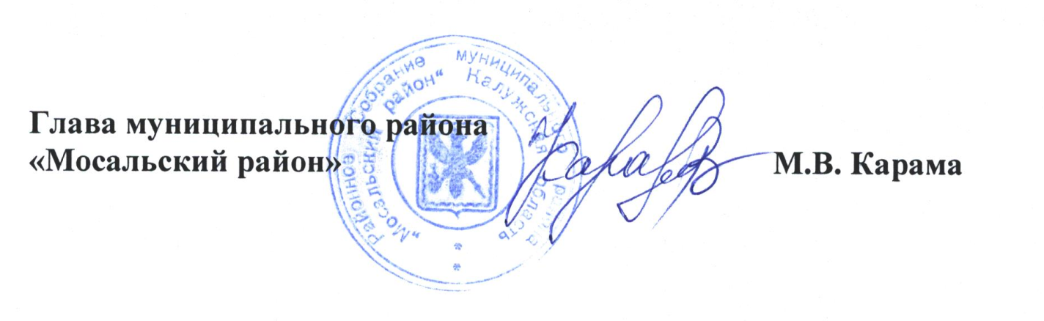

С П И С О К

кандидатов представленных от трудовых коллективов района для занесения на
Доску Почёта МР «Мосальский район».

1.  2. | МКУ «Культура муниципального района «Мосальский район» | Усачева Галина Константиновна библиотекарь детской библиотеки  Бутузова Ольга Валентиновна зав.Груздовским СДК
3.  4. | Отдел образования и защиты прав детства. | Шаркова Ольга Яковлевна  зам.заведующей детского сада «Радуга».  Першин Юрий Николаевич учитель истории МКОУ Батищевская ООШ
5. | МУП КЭТ и ГС | Маслов Василий Владимирович оператор газовой котельной
6.  7. | Предприниматели: | Ванифатова Светлана Николаевна индивидуальный предприниматель.  Киселева Валентина Николаевна  индивидуальный предприниматель
8. | Мосальское потребительское общество. | Пономарева Светлана Викторовна продавец магазина д.Савино
9.  10. | ГБУЗ КО «ЦРБ Мосальского района». | Гущина Ирина Николаевна  медицинская сестра поликлиники.  Колтухова Светлана Евгеньевна  медицинская сестра поликлиники
11. | ООО «Мосальский дорожник» | Брилев Александр Викторович водитель
12. | МУП ЖКХ | Кузькин Роман Владимирович  Водитель автобуса
13. | ООО агро-туристическое предприятие «Живой источник» | Ланцов Сергей Иванович механизатор
14. | ООО «Органик-Агро» | Сошнин Максим Анатольевич  Слесарь-ремонтник
15. | ГБУ «Мосальская станция по борьбе с болезнями животных» | Щербакова Мария Васильевна Главный ветеринарный врач
16. | ГБУ КО «Мосальский дом-интернат для престарелых и инвалидов». | Рожкова Лариса Петровна социальный работник
17.  18. | Районный Совет ветеранов, труда, Вооруженных сил и правоохранительных органов | Жоглина Лидия Гавриловна труженик тыла,ветеран труда, «Заслуженный учитель».  Подвязников Александр Акимович  Труженик тыла, ветеран труда.
19. | Спортивная школа | Ахламченкова Оксана Александровна  Зам.директора МКОУ ДО ДЮСШ
20. | Администрация СП «Деревня Путогино» | Устиненкова Ольга Вячеславовна  Эксперт администрации

